2 - Émettre, recevoir et transférer des appels

2.2 – Émettre des appels à partir de votre téléphone IP

**Comment passer un appel avec les téléphones Cisco SPA500**

[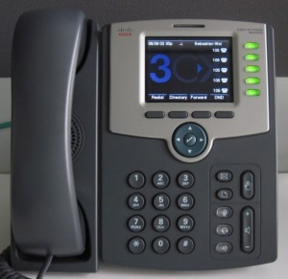](https://www.3cx.fr/wp-content/uploads/sites/20/CiscoSPA525G001-300x2911.jpg)

Dans cet exemple, nous montrerons comment passer des appels en utilisant un téléphone Cisco SPA525G. Cette procédure s’applique à tous les téléphones Cisco de la série Cisco SPA500.

**Passer un appel**

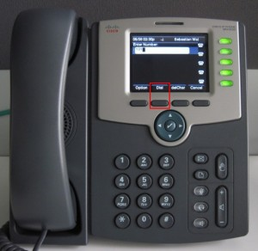

Composez le numéro que vous souhaitez appeler grâce au clavier et appuyez sur le bouton “**Dial**”. Le téléphone composera le numéro et votre appel sera connecté.